Описание объекта закупки
в соответствии со статьей 33 Федерального закона от 05.04.2013 № 44-ФЗ «О контрактной системе в сфере закупок товаров, работ, услуг для обеспечения государственных и муниципальных нужд»

1 | Наименование объекта закупки
Изготовление и поставка сувенирной продукции для нужд Главного управления МЧС России по Астраханской области

2 | Описание объекта закупки и обоснование необходимости включения в описание товара, работы, услуги дополнительной информации, а также дополнительных потребительских свойств, в том числе функциональных, технических, качественных, эксплуатационных характеристик товара, работы, услуги (при наличии описания товара, работы, услуги в позиции каталога товаров, работ услуг)
2.1 | При закупке работ, услуг
2.2 | При закупке товара (в том числе поставляемого Заказчику при выполнении закупаемых работ, оказании закупаемых услуг)
№ п/п | Наименование товара | Номер позиции Каталога товаров, работ, услуг | Наименование характеристики товара | Единица измерения характеристики товара | Значение характеристики | Инструкция по заполнению характеристики в заявке |  | Обоснование показателя, значения показателя | Количество
1 | Ручка канцелярская | 32.99.59.000 | Вид |  | Шариковая | Значение характеристики не может изменяться участником закупки |  |  | 40 шт
1 | Ручка канцелярская | 32.99.59.000 | Возможность замены пишущего стержня |  | Да | Значение характеристики не может изменяться участником закупки |  |  | 40 шт
1 | Ручка канцелярская | 32.99.59.000 | Ручка автоматическая |  | Да | Значение характеристики не может изменяться участником закупки |  |  | 40 шт
1 | Ручка канцелярская | 32.99.59.000 | Цвет чернил |  | Синий | Значение характеристики не может изменяться участником закупки |  |  | 40 шт
1 | Ручка канцелярская | 32.99.59.000 | Материал |  | Пластик | Значение характеристики не может изменяться участником закупки |  |  | 40 шт
1 | Ручка канцелярская | 32.99.59.000 | Цвет товара |  | белый/синий | Значение характеристики не может изменяться участником закупки |  |  | 40 шт
1 | Ручка канцелярская | 32.99.59.000 | Способ нанесения логотипа |  | Полноцветная УФ печать | Значение характеристики не может изменяться участником закупки |  |  | 40 шт
1 | Ручка канцелярская | 32.99.59.000 | Макет изделия |  | Приложение №1 |  |  |  | 40 шт
2 | Блокнот | 32.99.59.000 | Вид линовки | Без линовки |  |  | Значение характеристики не может изменяться участником закупки |  | 40 шт
2 | Блокнот | 32.99.59.000 | Количество листов | ≥ 60 | Штука |  | Участник закупки указывает в заявке конкретное значение характеристики |  | 40 шт
2 | Блокнот | 32.99.59.000 | Материал обложки | Картон |  |  | Значение характеристики не может изменяться участником закупки |  | 40 шт
2 | Блокнот | 32.99.59.000 | Тип крепления | Спираль либо пружина |  |  | Значение характеристики не может изменяться участником закупки |  | 40 шт
2 | Блокнот | 32.99.59.000 | Формат листа | А5 |  |  | Значение характеристики не может изменяться участником закупки |  | 40 шт
2 | Блокнот | 32.99.59.000 | Плотность листов, г/м² | ≥ 80 |  |  | Участник закупки указывает в заявке конкретное значение характеристики |  | 40 шт
2 | Блокнот | 32.99.59.000 | Плотность обложки, г/м² | ≥ 300 |  |  | Участник закупки указывает в заявке конкретное значение характеристики |  | 40 шт
2 | Блокнот | 32.99.59.000 | Печать обложки | односторонняя полноцветная, УФ печать, 4+0 |  |  | Значение характеристики не может изменяться участником закупки |  | 40 шт
2 | Блокнот | 32.99.59.000 | Макет изделия |  | Приложение №2 |  |  |  | 40 шт
3. | Сумка-шоппер | 32.99.59.000 | Высота | Миллиметр | ≥ 340 и < 360 |  | Участник закупки указывает в заявке конкретное значение характеристики |  | 40 шт
3. | Сумка-шоппер | 32.99.59.000 | Длина | Миллиметр | ≥ 390 и < 410 |  | Участник закупки указывает в заявке конкретное значение характеристики |  | 40 шт
3. | Сумка-шоппер | 32.99.59.000 | Материал изготовления |  | Хлопок |  | Значение характеристики не может изменяться участником закупки |  | 40 шт
3. | Сумка-шоппер | 32.99.59.000 | Наличие изображения |  | Да |  | Значение характеристики не может изменяться участником закупки |  | 40 шт
3. | Сумка-шоппер | 32.99.59.000 | Наличие кармана |  | Нет |  | Значение характеристики не может изменяться участником закупки |  | 40 шт
3. | Сумка-шоппер | 32.99.59.000 | Плотность материала, г/м2 |  | ≥ 200 и < 220 |  | Участник закупки указывает в заявке конкретное значение характеристики |  | 40 шт
3. | Сумка-шоппер | 32.99.59.000 | Ширина | Миллиметр | < 60 |  | Участник закупки указывает в заявке конкретное значение характеристики |  | 40 шт
3. | Сумка-шоппер | 32.99.59.000 | Высота ручки | Миллиметр | ≥ 600 |  | Участник закупки указывает в заявке конкретное значение характеристики |  | 40 шт
3. | Сумка-шоппер | 32.99.59.000 | Ширина ручки | Миллиметр | ≥ 25 |  | Участник закупки указывает в заявке конкретное значение характеристики |  | 40 шт
3. | Сумка-шоппер | 32.99.59.000 | Вид материала |  | Твил |  | Значение характеристики не может изменяться участником закупки |  | 40 шт
3. | Сумка-шоппер | 32.99.59.000 | Объем | Литр | ≥ 7 |  | Участник закупки указывает в заявке конкретное значение характеристики |  | 40 шт
3. | Сумка-шоппер | 32.99.59.000 | Выдерживает нагрузка | Килограмм | ≤10 |  | Участник закупки указывает в заявке конкретное значение характеристики |  | 40 шт
3. | Сумка-шоппер | 32.99.59.000 | Способ обработки внутреннего шва |  | Оверлок |  | Значение характеристики не может изменяться участником закупки |  | 40 шт
3. | Сумка-шоппер | 32.99.59.000 | Нанесение логотипа методом шелкографии |  | 1+0 |  | Значение характеристики не может изменяться участником закупки |  | 40 шт
3. | Сумка-шоппер | 32.99.59.000 | Цвет нанесения гравировки |  | Белый |  | Значение характеристики не может изменяться участником закупки |  | 40 шт
3. | Сумка-шоппер | 32.99.59.000 | Размер нанесения гравировки | Миллиметр | 250*61 |  | Участник закупки указывает в заявке конкретное значение характеристики |  | 40 шт
3. | Сумка-шоппер | 32.99.59.000 | Макет изделия |  | Приложение №3 |  |  |  | 40 шт
4. | Флеш-накопитель | 32.99.59.000 | Вид |  | Пластиковая карта с удобным откидным механизмом, с выемкой под палец |  | Значение характеристики не может изменяться участником закупки |  | 40 шт
4. | Флеш-накопитель | 32.99.59.000 | Материал |  | Пластик |  | Значение характеристики не может изменяться участником закупки |  | 40 шт
4. | Флеш-накопитель | 32.99.59.000 | Объем памяти | Гб | ≥ 8 |  | Участник закупки указывает в заявке конкретное значение характеристики |  | 40 шт
4. | Флеш-накопитель | 32.99.59.000 | Скорость чтения | Мб/с | ≥ 18 |  | Участник закупки указывает в заявке конкретное значение характеристики |  | 40 шт
4. | Флеш-накопитель | 32.99.59.000 | Скорость записи | Мб/с | ≥ 8 |  | Участник закупки указывает в заявке конкретное значение характеристики |  | 40 шт
4. | Флеш-накопитель | 32.99.59.000 | Нанесение логотипа методом |  | УФ печать |  | Значение характеристики не может изменяться участником закупки |  | 40 шт
4. | Флеш-накопитель | 32.99.59.000 | Макет изделия |  | Приложение №4 |  |  |  | 40 шт
3 | Требования к гарантии качества товара, работы, услуги, а также требования к гарантийному сроку и (или) объему предоставления гарантий их качества, к гарантийному обслуживанию.
 | Гарантия качества товара не менее 6 месяцев с даты подписания документа о приемки товара
1. Место доставки товара, сроки поставки товара:
Место доставки: Астраханская область, город Астрахань, улица Николая Островского, дом 136 А.
Срок поставки: в течение 7 (семи) календарных дней с момента заключения договора.
2. Условия поставки:
- поставка осуществляется Поставщиком любым видом транспорта;
- поставка должна осуществляться с понедельника по четверг с 9:00 до 17:30 часов по местному времени, в пятницу с 09:00 до 16:30 часов по местному времени, за исключением общегосударственных выходных и праздничных дней (обеденный перерыв с 13:00 до 13:45). Одновременно с поставкой Товара передаются надлежащим образом оформленные сопроводительные документы, в т.ч товарная накладная, заверенные сертификаты соответствия; паспорта качества;
- поставщик обязан согласовать с Заказчиком точное время и дату поставки Товара не позднее, чем за 1 (один) рабочий день до планируемой даты поставки.
- поставка, погрузка и разгрузка Товара осуществляется силами и средствами Поставщика.
Право собственности на товар, равно как и связанные с ним риски случайной гибели или повреждения товара, переходят от Поставщика к Заказчику с момента приемки товара Заказчиком (после подписания Заказчиком всех соответствующих документов о приемке).
При возникновении условий, не оговоренных техническим заданием, Поставщик согласовывает дальнейшие действия с Заказчиком.
3.Требования к качеству, безопасности Товара:
3.1. Поставщик гарантирует, что поставленный по Договору Товар, является новым (товаром, который не был в употреблении, в ремонте, в том числе который не был восстановлен, у которого не была осуществлена замена составных частей, не были восстановлены потребительские свойства), не имеет дефектов и механических повреждений, свободный от прав третьих лиц, а также соответствует действующим нормативным документам, утвержденным на данный вид Товара и требованиям, установленным Договором. Качество Товара, его функциональные, технические, эксплуатационные характеристики и иные показатели, должны соответствовать условиям Договора и действующему законодательству Российской Федерации.
3.2. Поставщик удостоверяет качество и безопасность Товара документами, оформленными в строгом соответствии с действующим законодательством Российской Федерации.
3.3. В случае поставки Товара, к которому законодательством Российской Федерации установлены требования об обязательной сертификации, в соответствии с постановлением Правительства Российской Федерации от 23 декабря 2021 № 2425 «Об утверждении единого перечня продукции, подлежащей обязательной сертификации, и единого перечня продукции, подлежащей декларированию соответствия, внесении изменений в постановление Правительства Российской Федерации от 31 декабря 2020 г. № 2467 и признании утратившими силу некоторых актов Правительства Российской Федерации» то поставляемый Товар должен быть надлежащим образом сертифицирован. Если в соответствии с законодательством Российской Федерации установлены требования к обязательной сертификации поставляемого Товара, то при поставке Поставщик должен предоставить заверенную копию такого сертификата или декларации соответствия.
3.4. Товар должен быть упакован и замаркирован в соответствии с действующими стандартами.
Поставщик поставляет Товар в упаковке завода-изготовителя, позволяющей транспортировать его любым видом транспорта на любое расстояние, предохранять от повреждений, загрязнений, утраты товарного вида и порчи при его перевозке с учетом возможных перегрузок в пути и длительного хранения.
3.5. Товар должен иметь информацию о производителе с указанием юридического лица, его юридического и фактического адресов, номеров телефонов, дате (времени) выработки или производства товара, сроках хранения, условиях хранения и предельного срока годности и гарантийного срока.

Макет №1
Приложение к описанию
объекта закупки

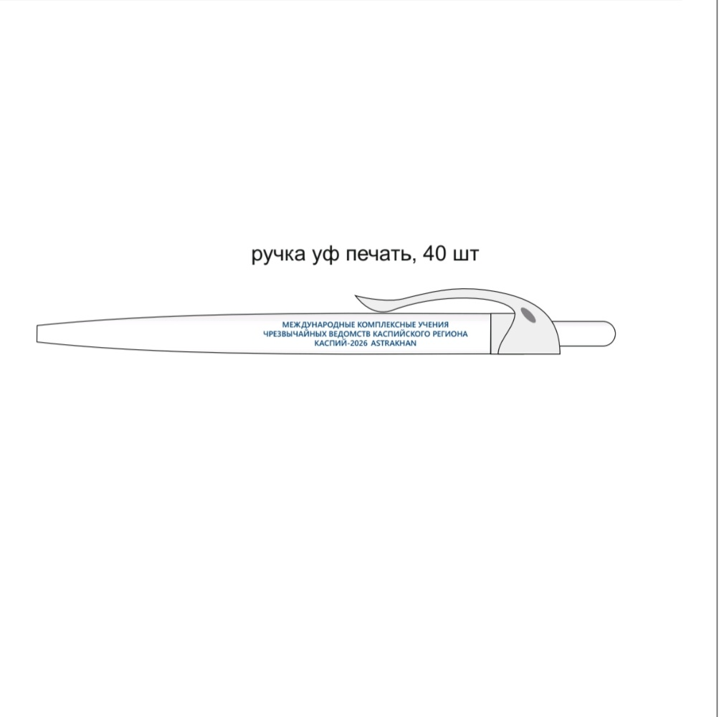

Приложение к описанию

Макет №2 объекта закупки

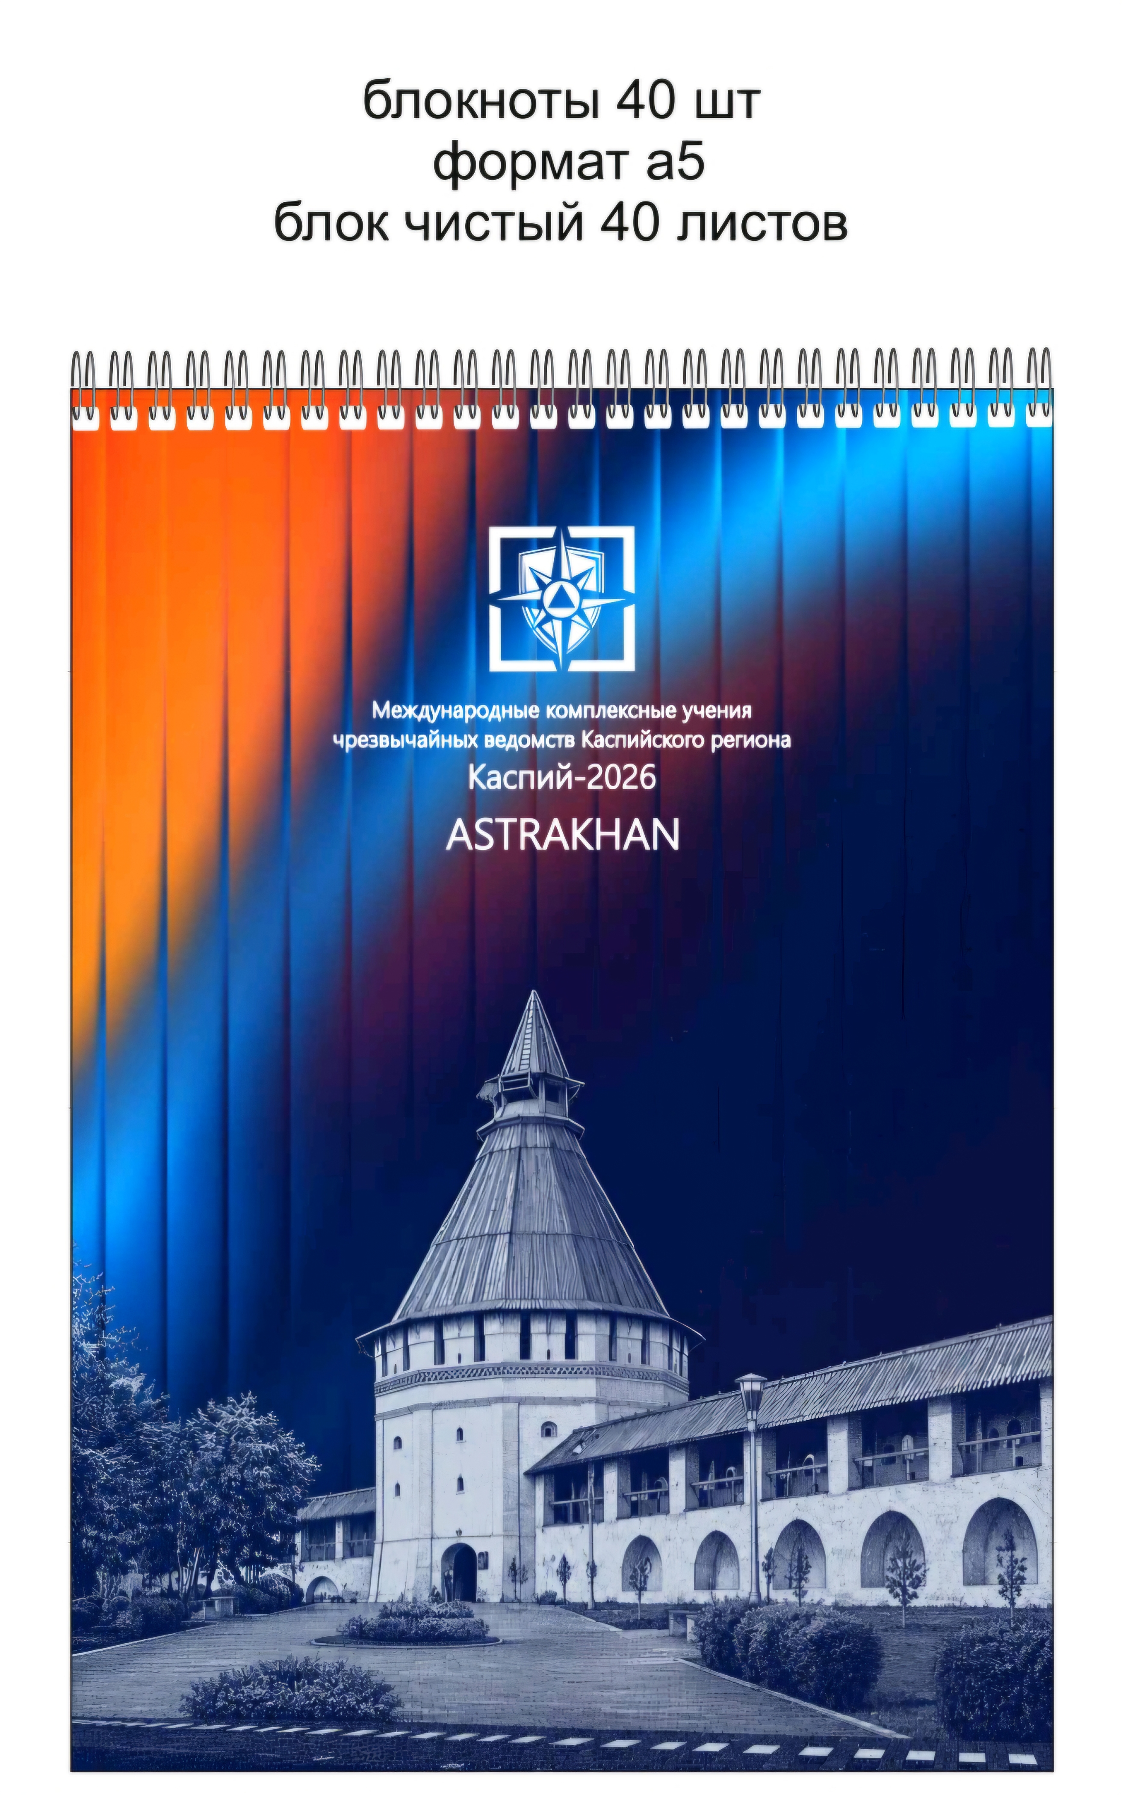

Приложение к описанию
Макет №3 объекта закупки

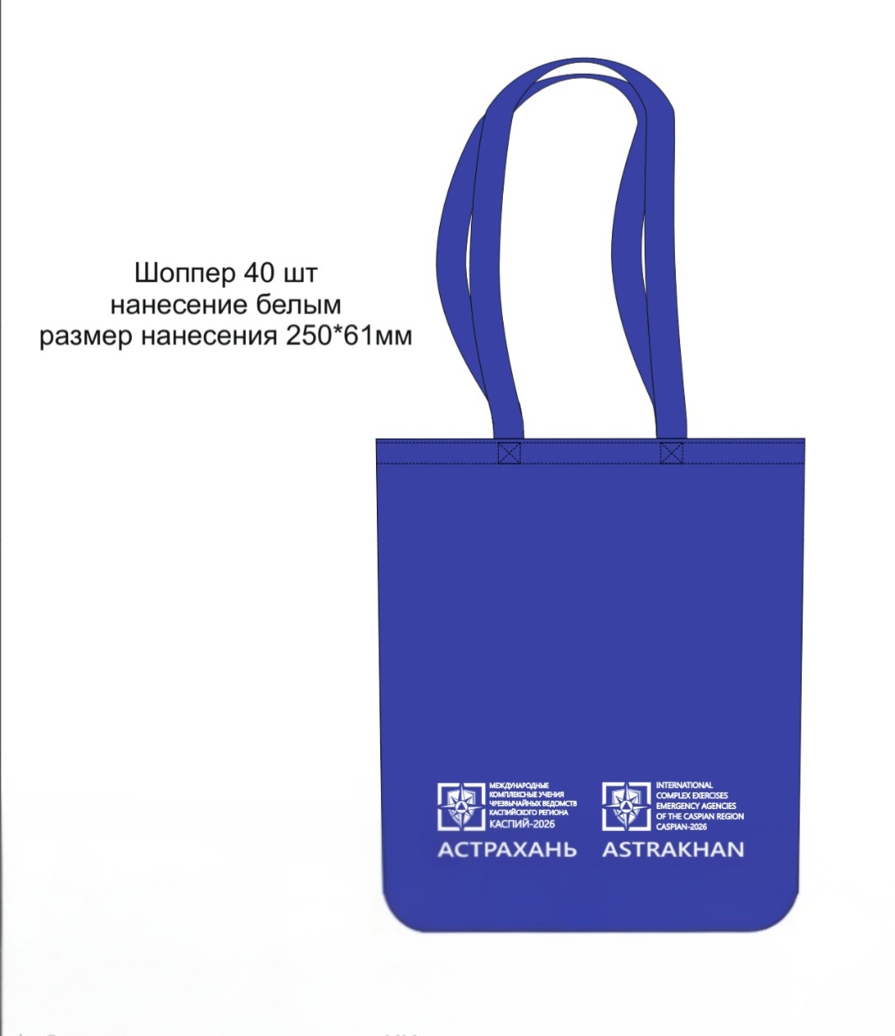

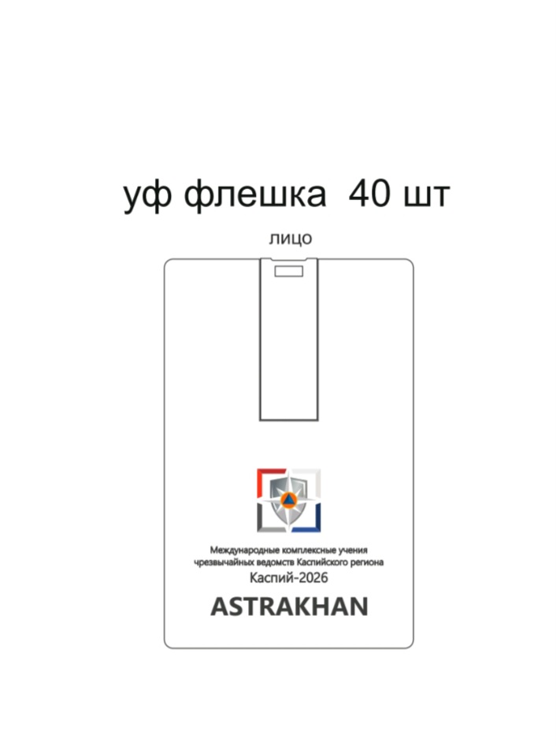
Приложение к описанию
Макет №4 объекта закупки

* Срок годности - это период времени, по истечении которого товар считается непригодным для использования по назначению, он является одним из показателей качества товара.
* Гарантийный срок - это период, в течение которого в случае обнаружения в товаре (работе) недостатка изготовитель (Поставщик) обязан удовлетворить требования потребителя (Заказчика) относительно недостатков товара (работы).

